Side Project
你是A公司的新進行銷人員，請你使用SPSS的量化分析技術，表現出你有精準制定決策的能力
1.目的：用SPSS量化分析技術、做精準市場調查分析、精準產品定位、精準競爭品牌分析、精準行銷、精準客戶服務，達成數據驅動輔助決策(DDDM)的制定。
2.數據集種類：商業交易數據、公司內部數據、行銷活動問卷調查數據、學生學習問卷數據、學生體能調查數據，咖啡飲料市場調查數據、
3.分析題目：共9題
4.數據集檔案：下載全部題型的數據資料檔案

目錄
第1題：咖啡飲料市場的市場調查，與前二競爭對手品牌調查 3
第2題：量化分析【工作效率】與【工作年資，每日開會時數】的迴歸方程式 7
第3題：量化分析【學習時數、社交活動時間、線上課程參與次數】對【考試成績】的相關係數 9
第4題：量化分析與DDDM應用在Netflix影片平台的差異性行銷與目標客戶的選定 11
第5題：行銷活動問卷，不同男女客戶的體驗行銷度分析 17
第6題：行銷活動問卷，不同教育程度客戶的滿意度分析 21
第7題：行銷活動問卷，探討『服務品質』對『滿意度』的關聯影響 24
第8題：行銷活動問卷，探討『性別』對『已婚否』的關聯影響 26
第9題：同學結果訓練四周後，探討柔韌性是否有改善分析 29

第1題：咖啡飲料市場的市場調查，與前二競爭對手品牌調查
題目：A公司想要跨入便利商店的咖啡飲料市場，於是進行市場調查，要先設計問卷調查表單，然後收集用戶的輸入資料到data1.xlsx，這是咖啡品牌與客戶買咖啡考量因素的問卷調查數據，想要知道客戶購買咖啡的各種考量因素(口感/香氣/價格/包裝)的市場競爭對手品牌，前2名分別是哪幾家？

1-1.寫下你的Google 表單的輸入網頁網址（不是編輯檔的網址，而是輸入數據的網址）？
回答：

1-2.下載你的Google 表單試算表成為Excel檔案
☎修改Excel檔案的欄位
（刪除時間戳欄位，或是把【時間戳記】➜修改成【編號】）
（最後要確認全部欄位的值，都是數字）
☎複製老師提供的data1.xlsx的數據，全部複製貼到你的Excel檔案
☎把數據輸入到SPSS軟體
☎品牌123，乃是：1伯朗咖啡，2星巴克咖啡，3 CITY咖啡

1-3.這一題，該用哪一種統計檢定？
回答：
使用檢定方法：【？？？】

1-4.【請問】：消費者購買咖啡飲料【考慮的因素】會隨著【選擇品牌的不同】，而有顯著差異嗎？
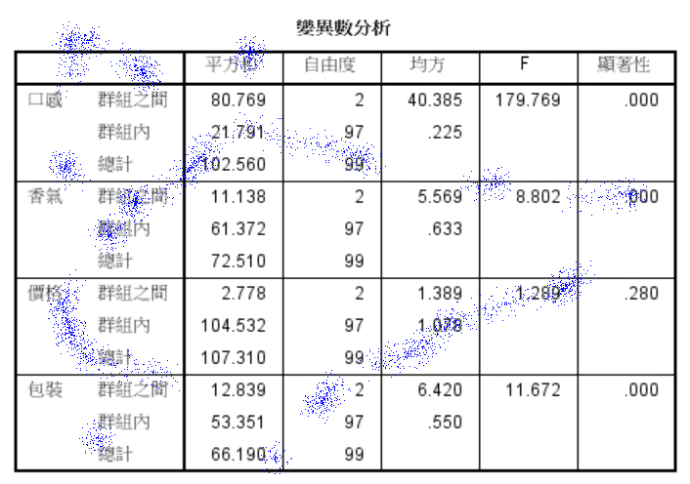
(1).買咖啡飲料【考慮的因素】與【品牌】無關的探討：
回答：
P值>0.05，符合H0虛無假設，包括有：
【？？】因素的p值？？？0.05，符合？？假設
結論：所以客戶目前購買咖啡不會因為【？？？】而選擇特定咖啡

(2).買咖啡飲料【考慮的因素】與【品牌】有顯著關聯的探討：
回答：
P值？？0.05，符合？？假設，包括有：
【??，??，??】等因素的p值？？？？0.05，符合？？假設
結論：所以客戶目前購買咖啡會因為【？？, ？？, ？？】而選擇特定咖啡

(3).買咖啡飲料【考慮口感】的首選【品牌】排名為？（列出口感的前二競爭品牌）
回答：
考量【口感】的前二品牌為：？？，？？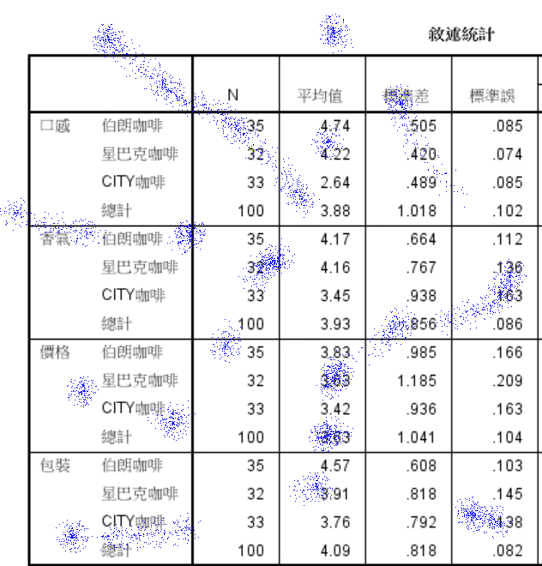

(4).買咖啡飲料【考慮香氣】的首選【品牌】排名為？（列出口感的前二競爭品牌）
回答：
考量【香氣】的前二品牌為：？？，？？

(5).買咖啡飲料【考慮包裝】的首選【品牌】排名為？（列出口感的前二競爭品牌）
回答：
考量【包裝】的前二品牌為：？？，？？

第2題：量化分析【工作效率】與【工作年資，每日開會時數】的迴歸方程式
題目：讀取data2.xlsx，量化分析【工作效率】與【工作年資，每日開會時數】的迴歸方程式，並畫出相關迴歸圖形

2-1. 請做量化分析，寫出迴歸方程式
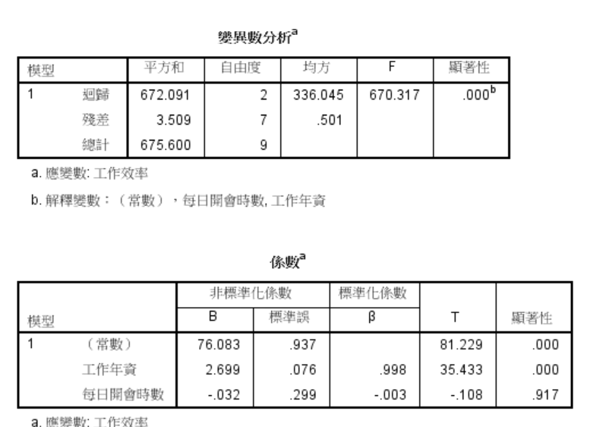回答：

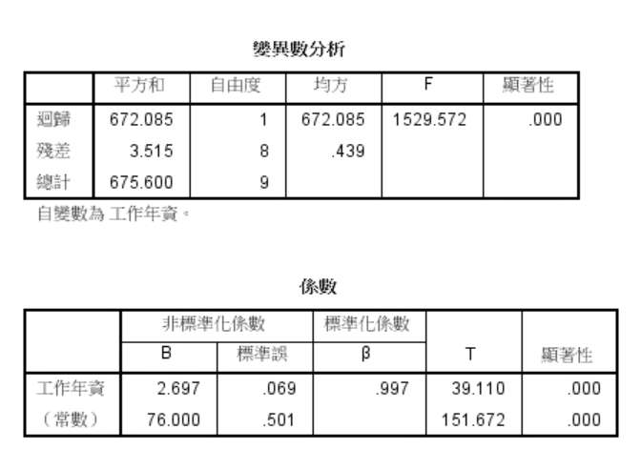

1-2. 請畫出迴歸分析圖形
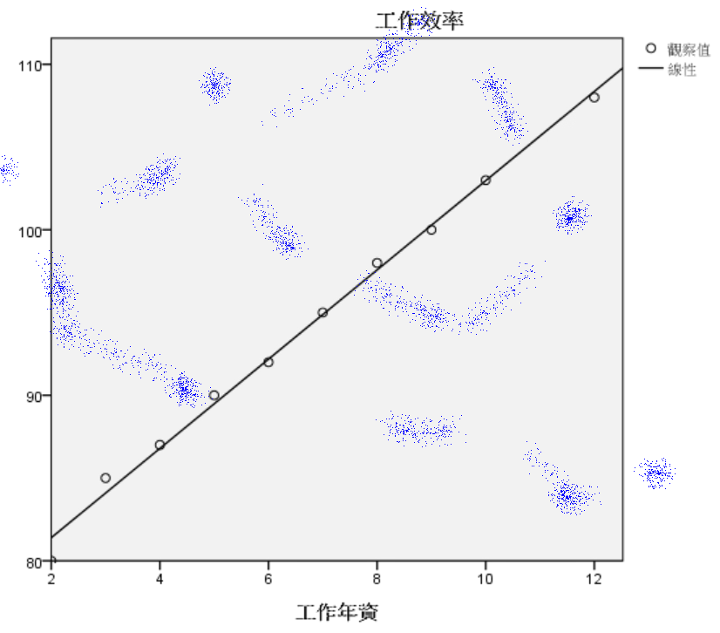

第3題：量化分析【學習時數、社交活動時間、線上課程參與次數】對【考試成績】的相關係數
題目：分析data3.xlsx，探討【學習時數、社交活動時間、線上課程參與次數】對【考試成績】的相關性分析(正負，高度、中度、低度相關)及權重係數。請在控制某些變數的情況下，分析其他變數的相關性。
定義相關性：
1.【絕對值abs(ａ)＜0.3】：低度相關
2.【0.3＜絕對值abs(ａ)＜0.7】：中度相關
3.【0.7＜絕對值abs(ａ)＜0.8】：高度相關
4.【絕對值abs(ａ)＞0.8】：非常高度相關

3-1. 本題，該用哪一種檢定？
回答：
使用檢定方法：【？？？】

3-2.【學習時數 vs 考試成績】之間的相關性分析，與權重係數？（請詳述你的判斷過程）
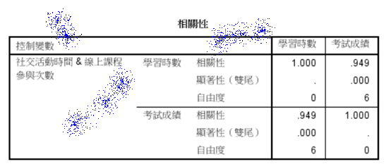
回答：
當【考試成績】係數為1，【學習時數】權重係數為【？？？】，p值？？？
【考試成績 vs 學習時數】是【？？？相關】，相關係數？？？

3-3.【社交活動時間 vs 考試成績】之間的相關性分析，與權重係數？（請詳述你的判斷過程）
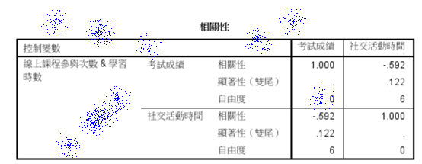
回答：

3-4.【線上課程參與次數 vs 考試成績】之間的相關性分析，與權重係數？（請詳述你的判斷過程）
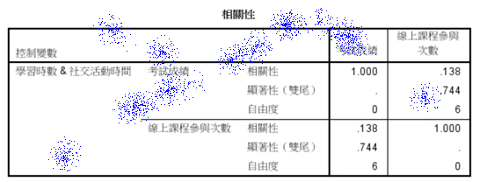
回答：

第4題：量化分析與DDDM應用在Netflix影片平台的差異性行銷與目標客戶的選定
題目：請用『數據驅動的決策模式，DDDM】的方法，做出以下Netflix影片平台的精準行銷策略之CRM關鍵3步驟
CRM差異性行銷的方式，結論如下：

步驟1：【市場區隔】Market Segmentation
根據顧客的性別分群，如下2種：
男性觀眾
女性觀眾

步驟2：【差異性行銷】Differentiated Marketing
提供針對性的產品行銷方式，如下：
男性觀眾：動作片、科幻劇、體育紀錄片
女性觀眾：浪漫喜劇、劇情片、家庭劇

步驟3：【選擇目標客戶】Target Customer
根據客戶對Netflix平台的粘著分度與互動潛力，目標客戶是【女性觀眾】，將他們列為優先服務對象目標，因為女性觀眾的觀看持續時間較長

請用數據驅動決策的方法，自行設計從頭到尾的研究方法，結合【問卷，SPSS統計分析】，做出如上的結論

1. 製作Netflix影片平台的Google 表單問卷設計與資料收集：
設計問卷調查顧客的需求與購買行為，針對不同性別的影片喜好程度進行數據收集
☎請思考設計問卷的欄位應該要有哪些？
☎把Google表單的輸入網址放在這裡：
網址：？？？？
☎下載問卷的試算表成為Excel檔案
☎在Excel自行輸入其他數據（總共50筆，數據來自data4.xlsx）
性別：
1：男性
2：女性
每週觀看時數是否超過10小時：
1：否（每週觀看時數未超過10小時）
2：是（每週觀看時數超過10小時）

2.檢定分析1：檢定【動作片、科幻劇、體育紀錄片、浪漫喜劇、劇情片、家庭劇】與【性別】是否具有顯著相關性？
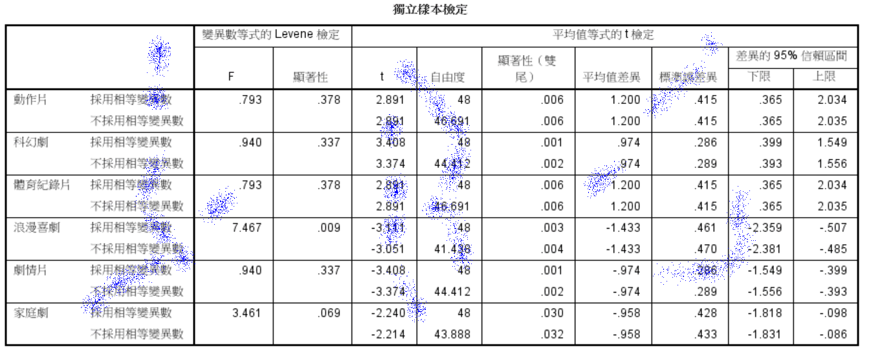

2-1.使用什麼方式的統計檢定：
回答：使用檢定方法：【？？？】

2-2.檢定結果：
分析結果如下：
經過2階段檢定，結果顯示每個變數的 p 值 < 0.05，
【動作片】與【性別】之間，具有顯著關聯性
【科幻劇】與【性別】之間，？？？關聯性
【體育紀錄片】與【性別】之間，？？？關聯性
【浪漫喜劇】與【性別】之間，？？？關聯性
【劇情片】與【性別】之間，？？？關聯性
【家庭劇】與【性別】之間，？？？關聯性

2-3.男女在不同影片類型的喜好程度統計結果：
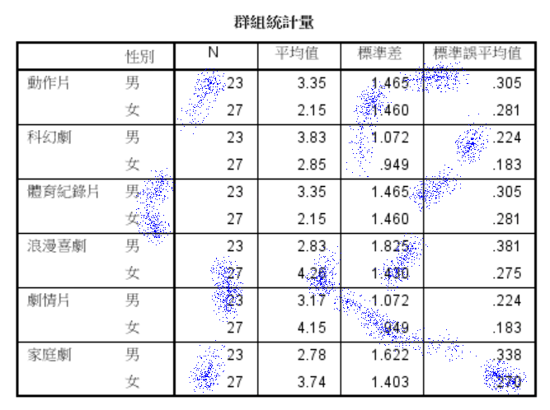
【動作片】以【？？？】較為喜好
【科幻劇】以【？？？】較為喜好
【體育紀錄片】以【？？？】較為喜好
【浪漫喜劇】以【？？？】較為喜好
【劇情片】以【？？？】較為喜好
【家庭劇】以【？？？】較為喜好

3.檢定分析2：檢定【每週觀看時數是否超過10小時】與【性別】是否具有顯著相關性，與顯著趨勢？

3-1.使用什麼方式的統計檢定：
回答：使用檢定方法：【？？？？】

3-2.檢定結果：
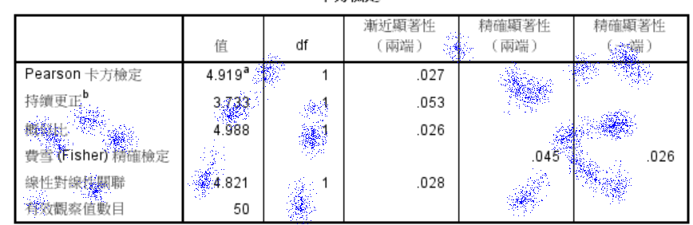
分析結果如下：
使用【？？？檢定】判別，結果顯示 p 值？？？？0.05，
說明1：【每週觀看時數是否超過10小時】與【性別】之間，？？？？關聯性

3-3.男女在不同【每週觀看時數是否超過10小時】的統計結果：
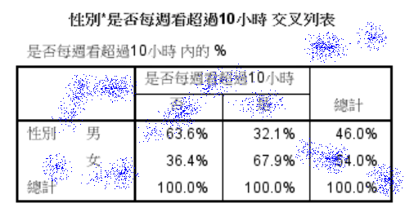

說明：【男女】在【每週觀看時數是否超過10小時】上，有顯著趨勢，？？？%【女性觀眾】比【男性觀眾】的？？？%，明顯【每週看影片超過10小時】

4. 根據上述【數據驅動的決策模式DDDM】，所規劃及執行的CRM關鍵三步驟分析，可以規劃出以下的【精準行銷策略】與實施方法：

步驟1：【市場區隔】Market Segmentation
根據顧客的性別分群，如下2種：
男性觀眾
女性觀眾

步驟2：【差異性行銷】Differentiated Marketing
提供針對性的產品行銷方式，如下：
男性觀眾：動作片、科幻劇、體育紀錄片
女性觀眾：浪漫喜劇、劇情片、家庭劇

步驟3：【選擇目標客戶】Target Customer
根據客戶對Netflix平台的粘著分度與互動潛力，目標客戶是【女性觀眾】，將他們列為優先服務對象目標，因為女性觀眾的觀看持續時間較長

第5題：行銷活動問卷，不同男女客戶的體驗行銷度分析
題目：A公司舉辦行銷活動，結束後收集問卷調查，本題要分析『不同性別男女』在『體驗行銷』與各種評分的比較
（數據集是data5.xlsx 或data5.sav）

5-1.比較男女人數(柱狀圖），計算男女佔比(百分比)，並畫出餅狀圖(扇形圖)
回答：
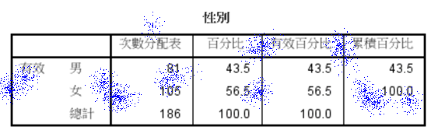

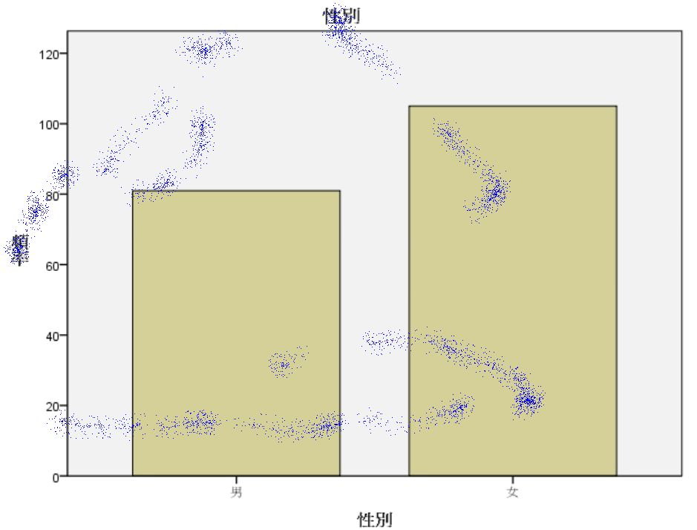
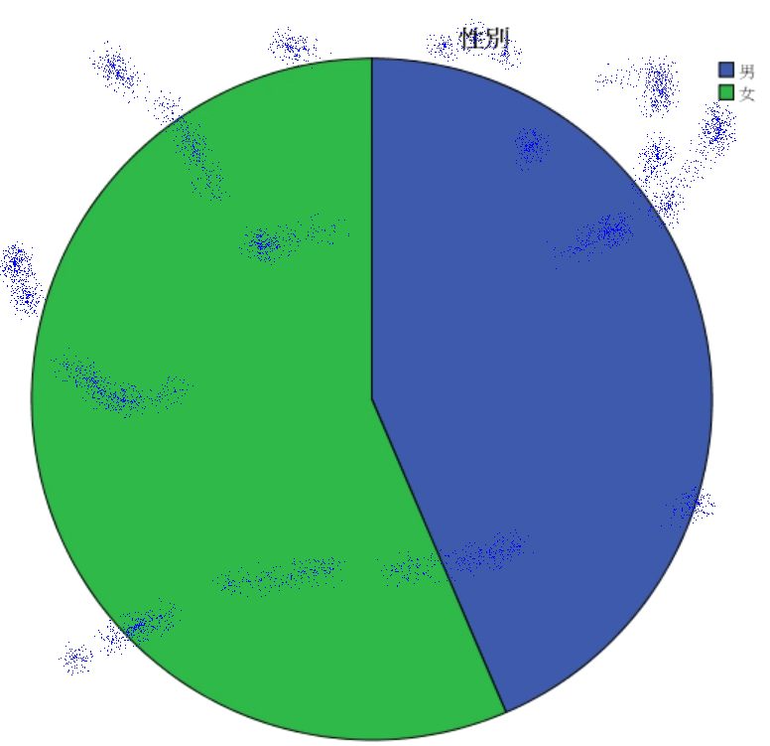

5-2.分析『男女』在『體驗行銷』的比較，能夠說女生對此次體驗行銷的評分比男生高嗎？（請詳述你的判斷過程）
回答：

性別『男女』vs『體驗行銷』，必須採用？？？？檢定
女生的評分是否比男生高，屬於單尾/雙尾？？？檢定
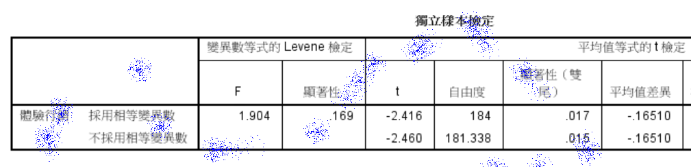
步驟1：？？？？

步驟2：？？？？
(1).本題，該用哪一種檢定？
回答：
使用檢定方法：【？？？？檢定】

(2).基本統計值(活動行銷評分)比較：
1男，2女
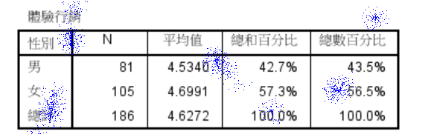
(3).繪圖（長條圖）：
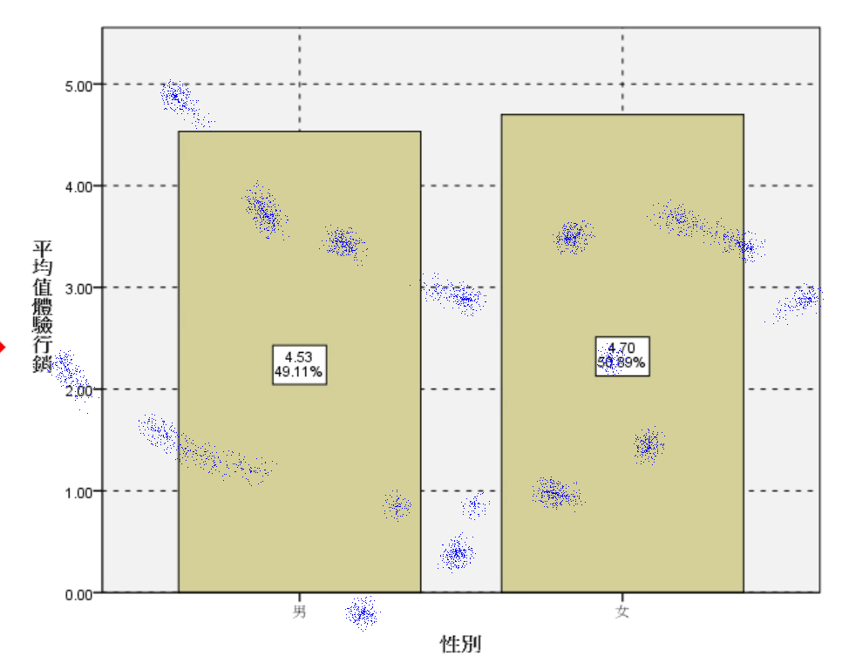
(4).統計檢定結論：能夠說女生對此次體驗行銷的評分比男生高嗎？（請詳述你的判斷過程）
？？？？？

第6題：行銷活動問卷，不同教育程度客戶的滿意度分析
題目(接上1題)：A公司舉辦行銷活動，結束後收集問卷調查，本題要分析『不同教育程度』在本次活動『滿意度』的比較，能夠說『不同教育程度』對此次活動『滿意度』的評分有顯著差異嗎？並且畫出長條圖，（請詳述你的判斷過程）
（數據集是data5.xlsx 或data5.sav）

(1).本題，該用哪一種檢定？
回答：
使用檢定方法：【？？？？？】

(2).基本統計值(活動行銷評分)比較：
教育程度：1高中，2專科，3大學，4研究所
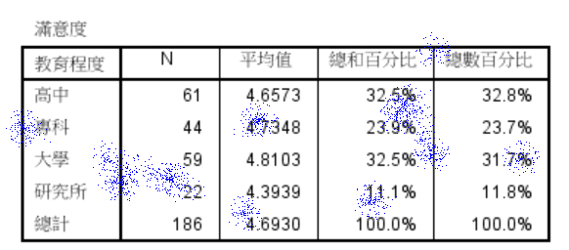
(3).繪圖（長條圖）：
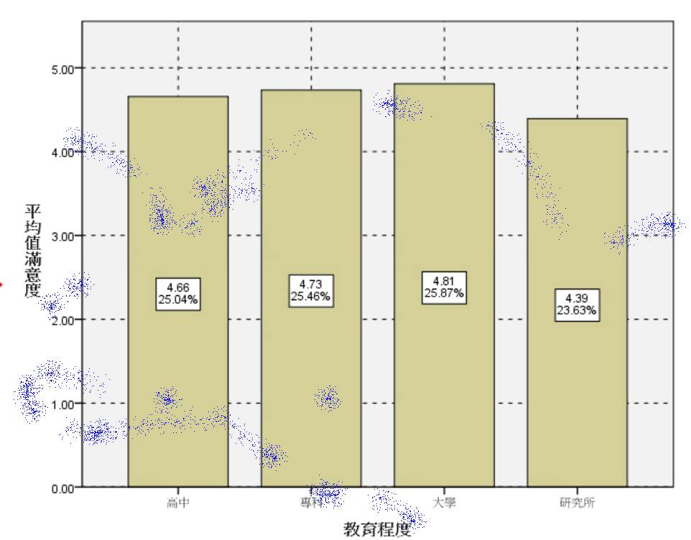
(4).統計檢定結論：能夠說『不同教育程度』對此次活動『滿意度』的評分有顯著差異嗎?
（請詳述你的判斷過程）
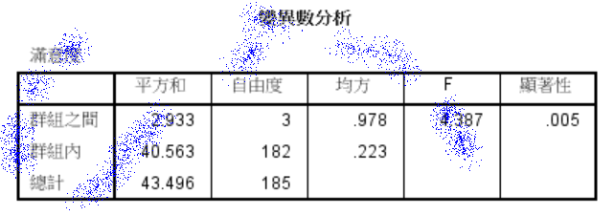
？？？
？？？
？？？

(5).本次活動『滿意度』最高的教育程度是是什麼，評分最低的教育程度是什麼？
？？？的評分最高
？？？的評分最低

第7題：行銷活動問卷，探討『服務品質』對『滿意度』的關聯影響
題目(接上1題)：A公司舉辦行銷活動，結束後收集問卷調查，本題要分析『服務品質』對『滿意度』的比較，能夠說此次活動的『服務品質』對客戶的『滿意度』有顯著影響嗎？並且畫出點狀圖
（數據集是data5.xlsx 或data5.sav）

(1).本題，該用哪一種檢定？
回答：
使用檢定方法：【？？？】

(2).繪圖（點狀圖）：
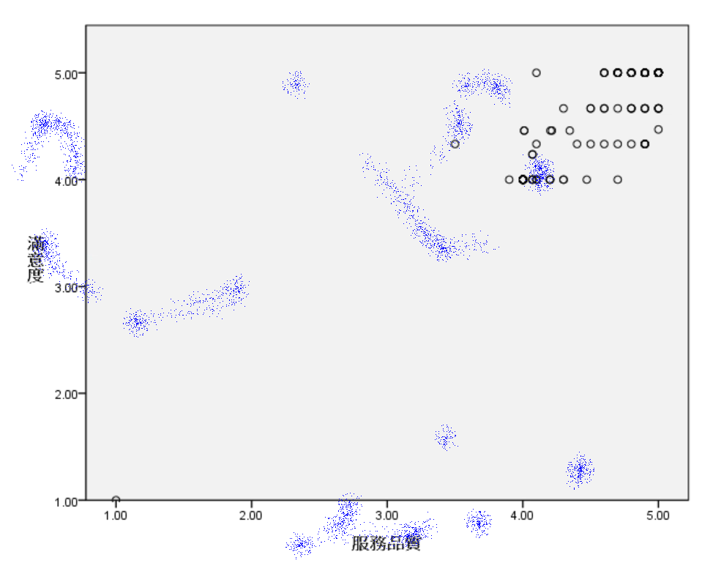
(3).統計檢定結論：能夠說此次活動的『服務品質』對客戶的『滿意度』有顯著影響嗎？影響係數多少？
（請詳述你的判斷過程）
（這一題，有陷阱，要小心）
？？？
結論：？？？

第8題：行銷活動問卷，探討『性別』對『已婚否』的關聯影響
題目(接上1題)：A公司舉辦行銷活動，結束後收集問卷調查，本題要分析客戶『性別』對『已婚否』的比較，能夠說此次活動客戶的『性別』對的『已婚否』有顯著關聯嗎？並且畫出長條圖
（數據集是data5.xlsx 或data5.sav）
性別：1男，2女
已婚否：1已婚，2未婚，3其它(喪偶)

(1).本題，該用哪一種檢定？
回答：
使用檢定方法：【？？？?】

(2).基本統計值(列百分比)比較：
性別：1男，2女
已婚否：1已婚，2未婚，3其它(喪偶)
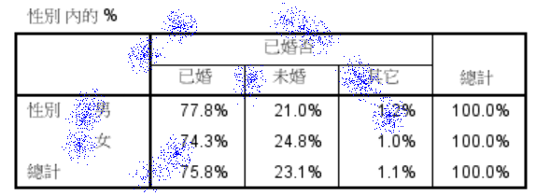

(2).繪圖（長條圖）：

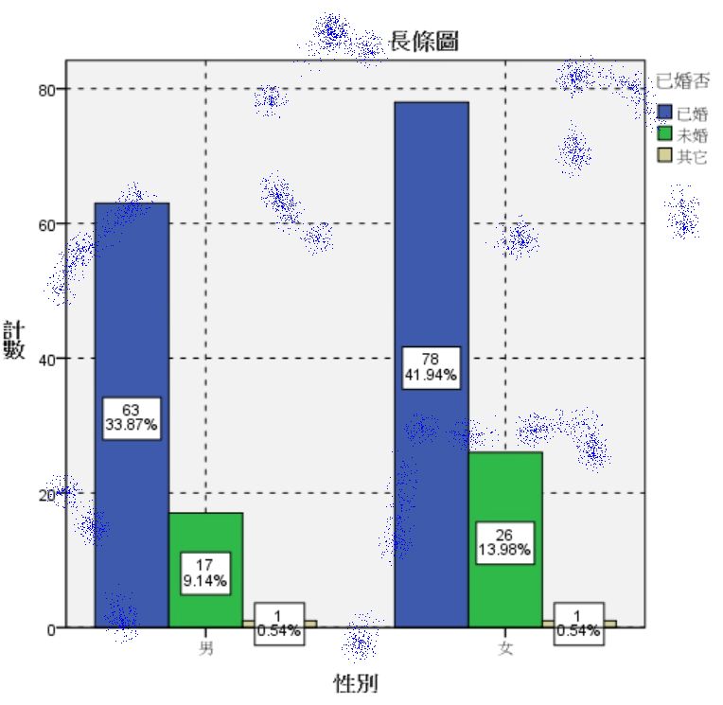
(3).統計檢定結論：能夠說此次活動客戶的『性別』對『已婚否』的關聯，有顯著關聯嗎？影響係數多少？
（請詳述你的判斷過程）
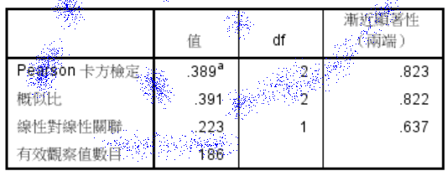
P值0.823 > 0.05，所以符合H0虛無對立假設，
表示， 此次活動的『性別』對『已婚否』？？？關聯

第9題：同學結果訓練四周後，探討柔韌性是否有改善分析
題目：data9.xlsx是10名同學參與「拉筋訓練」的數據集，同學們在參加四周訓練課程前後的柔韌性測試（單位：厘米，測量前屈距離）。請探討「拉筋訓練是否顯著提高了柔韌性」，檢驗是否平均增加了 5厘米。
（數據集是data9.xlsx）

(1).本題，該用哪一種檢定？
回答：
使用檢定方法：【？？？？】

(2).請問這個是【雙尾檢定，還是單尾檢定】？
回答：
？？？檢定

(3).請問拉筋訓練後，是否顯著提高了柔韌性 5厘米？
（請詳述你的判斷過程）
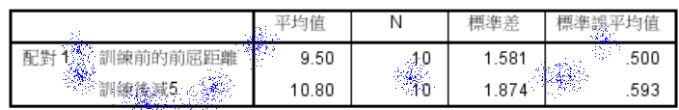

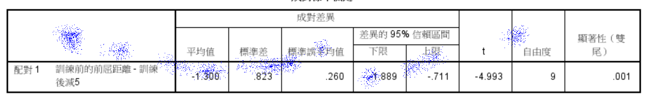
單尾檢定
P值？？？？？？？< 0.05，所以符合H1對立假設，
結論：拉筋訓練後，？？？？？？？？？

